9.2.3二重积分的一般换元法则
定理 设函数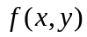在平面上的闭区域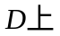连续，变换T：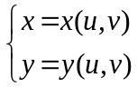，
将平面上的闭区域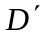变为平面上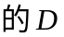，且满足
（1）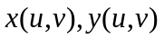在上具有一阶连续偏导数，
（2）在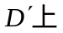，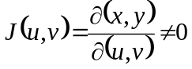，
（3）变换T：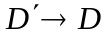是一对一的，
则有 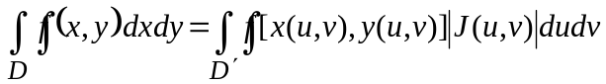。
此公式称为二重积分的换元公式。
注：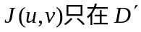内个别点上，或一条线上为零，而在其他点上不为零，那么换元公式仍成立。

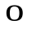
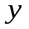
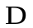
例1．计算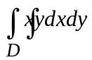，其中由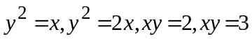围成。
解：令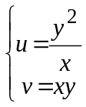，则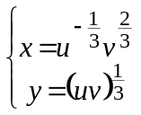，
在这变换下，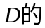边界
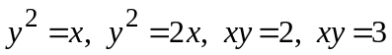依次与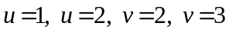对应，
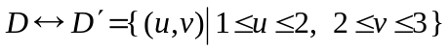 ，
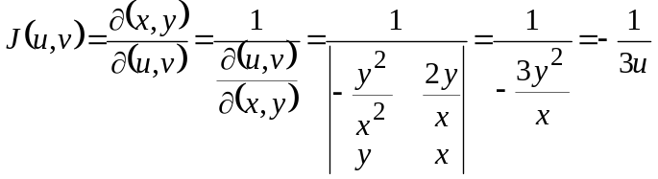，
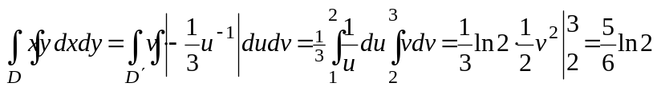。
在变换为极坐标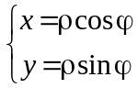下， 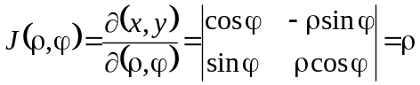，
按二重积分的换元公式，便得极坐标中的二重积分：
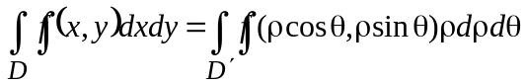。
这里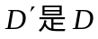在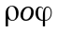平面上对应的区域。在上节内所证的相同公式上用的是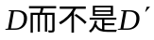，因为在那里把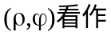同一平面上点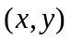的极坐标，故积分区域仍记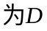。

例2．计算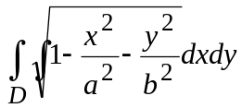，其中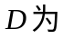椭圆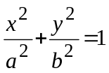所围成的围成区域。
解：作广义极坐标变换：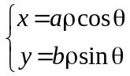，
在此变换下与平面上的闭区域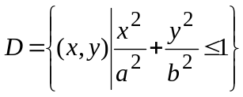对应的平面上的闭区域

